Ministerul Educaţiei şi Tineretului al Republicii Moldova
Universitatea Tehnică a Moldovei
Facultatea Calculatoare Informatică şi Microelectronică

Catedra Automatica şi Tehnologii Informaţionale

Raport
Programarea Windows
Lucrarea de laborator Nr. 1

Tema: Aplicaţii Windows

A efectuat: st. grupei TI-142
Croitoru Ionel

A verificat : lector universitar
Lisnic Inga

Chişinău 2015

Scopul lucrării:

Studierea bazelor şi principiilor de creare a aplicaţiilor Windows.

Sarcina lucrării:

Creaţi o aplicaţie Windows, în centrul zonei client al căreia este afişat un mesaj ”Lucrarea de laborator al studentului ...”. La redimensionarea ferestrei, mesajul trebuie sa fie afişat în centrul zonei client.
Noţiuni teoretice
Windows este o interfaţă grafică cu utilizatorul (GUI - graphical user interface), numită uneori şi „interfaţă vizuală" sau „mediu grafic cu ferestre" („graphical windowing environment"). Toate tipurile de interfeţe grafice cu utilizatorul folosesc elemente grafice afişate într-o imagine de tip bitmap. Elementele grafice asigură o utilizare mai eficientă a spaţiului de afişare, un mediu bogat din punct de vedere vizual pentru transferul de informaţii şi posibilitatea de afişare a rezultatelor aşa cum vor arăta în realitate pe hârtie (WYSIWYG - What You See Is What You Get).
Toate programele pentru Windows au un aspect asemănător şi se comportă fundamental la fel. Programele ocupă o fereastră - o suprafaţă dreptunghiulară de pe ecran. Fereastra poate fi identificată datorită unei bare de titlu. Majoritatea funcţiilor oferite de program sunt apelate cu ajutorul unui meniu. Informaţiile afişate care nu încap pe un singur ecran pot fi vizualizate cu ajutorul barelor de derulare. Unele articole de meniu apelează casete de dialog în care utilizatorul introduce informaţii suplimentare. În majoritatea programelor mai mari pentru Windows există o casetă de dialog care deschide un fişier. Această casetă de dialog arată la fel (sau foarte asemănător) în mai multe programe Windows şi este apelată aproape întotdeauna cu aceeaşi opţiune de meniu.
Windows pentru a simplifica crearea unei aplicaţii Windows:
- LoadIcon - încarcă o pictogramă care urmează să fie folosită de un program.
- LoadCursor - încarcă un indicator pentru mouse, care urmează să fie folosit de un program.
- GetStockObject - obţine un obiect grafic (în acest caz o pensulă folosită pentru desenarea fondului ferestrei).
- RegisterClassEx - înregistrează o clasă de fereastră pentru fereastra programului.
- CreateWindow - creează o fereastră pe baza unei clase de fereastră.
- ShowWindow - afişează o fereastră pe ecran.
- UpdateWindow - cere unei ferestre să se redeseneze.
- GetMessage - preia un mesaj din coada de mesaje.
- TranslateMessage - converteşte unele dintre mesajele de la tastatură.
- DispatchMessage - trimite un mesaj către o procedură de fereastră.
- PlaySound - redă un fişier de sunet.
- BeginPaint - iniţiază o operaţie de desenare a ferestrei.
- GetClientRect - obţine dimensiunile zonei client a ferestrei.
- DrawText - afişează un text.
- EndPaint - încheie o operaţie de desenare.
- PostQuitMessage - inserează un mesaj de încheiere în coada de aşteptare.
- DefWindowProc - execută operaţiile prestabilite de prelucrare a mesajelor.
- Prelucrarea mesajelor
- Fiecare mesaj recepţionat de o procedură de fereastră este identificat printr-un număr, acesta fiind parametrul iMsg al procedurii de fereastră. În fişierele antet din Windows sunt definiţi identificatori, cu prefixul WM („window message"), pentru fiecare parametru de mesaje.
- În general, programatorii Windows folosesc o construcţie switch sau case ca să determine ce mesaje a primit fereastra şi să stabilească modul de prelucrare a fiecărui mesaj. Atunci când prelucrează un mesaj, procedura de fereastră trebuie să returneze valoarea 0. Orice mesaj pe care procedura de fereastră nu-l prelucrează este transmis unei funcţii Windows numită DefWindowProc. Valoarea returnată de funcţia DefWindowProc trebuie să fie returnată şi de procedura de fereastră.
- Mai jos sunt descrise două mesaje cele mai des întâlnite în programele scrise pentru Windows.

- Mesajul WM_PAINT
- Unul din mesaje prelucrat de funcţia WndProc este WM_PAINT. Acest mesaj este foarte important în programarea sub Windows, deoarece informează fereastra privind faptul că o parte sau întreaga zonă client a acesteia este „invalidă" şi trebuie să fie redesenată.
- Cum poate să devină invalidă o zonă client? Atunci când fereastra este creată, întreaga zonă client a ferestrei este invalidă, deoarece programul nu a desenat încă nimic în fereastră. Primul mesaj WM_PAINT (care apare, în mod normal, atunci când programul apelează funcţia UpdateWindow din WinMain) cere procedurii de fereastră să deseneze ceva în zona client.
- Zona client devine invalidă şi atunci când redimensionaţi fereastra creatp de program. Vă amintiţi că parametrul de stil al structurii wndclass conţine identificatorii CS_VREDRAW şi CS_HREDRAW. Aceşti identificatori determină sistemul de operare Windows să invalideze întreaga fereastră atunci când aceasta îşi schimbă dimensiunea şi apoi să trimită un mesaj WM_PAINT către procedura de fereastră.
- Dacă micşoraţi la o pictogramă fereastra programului şi apoi îi refaceţi dimensiunea iniţială, Windows nu salvează conţinutul zonei client. Într-un mediu grafic ar fi mult prea multe date de salvat. De aceea Windows invalidează fereastra. Procedura de fereastră primeşte mesajul WM_PAINT şi reface conţinutul acesteia.
- Atunci când mutaţi ferestrele astfel încât să se suprapună. Windows nu salvează porţiunea unei ferestre care a fost acoperită de o altă fereastră. În schimb, atunci când fereastra respectivă este readusă la suprafaţă, porţiunea anterior acoperită este invalidată. Procedura de fereastră primeşte un mesaj WM_PAINT pentru redesenarea porţiunii respective.
- De fiecare dată când zona client devine invalidă (aşa cum se întâmplă atunci când modificaţi dimensiunea ferestrei), funcţia WndProc recepţionează un mesaj WM_PAINT. WndProc obţine noua dimensiune a ferestrei şi afişează din nou textul în centrul acesteia.

- Mesajul WM_DESTROY
- Un alt mesaj important este WM_DESTROY. Acest mesaj indică faptul că sistemul de operare desfăşoară un proces de distrugere a ferestrei pe baza unei comenzi de la utilizator. Mesajul este trimis atunci când utilizatorul execută clic pe butonul Close, selectează opţiunea Close din meniul sistem sau apasă fastele Alt+F4.
- Programul răspunde la acest mesaj printr-o metodă standard, apelând funcţia PostQuitMessage:
- PostQuitMessage (0) ;
- Această funcţie inserează în coada de aşteptare a programului un mesaj WM_QUIT. Am spus anterior că funcţia GetMessage returnează o valoare diferită de zero în cazul preluării oricărui mesaj în afară de WM_QUIT. Atunci când preia din coada de aşteptare un mesaj WM_QUIT, funcţia GetMessage returnează valoarea 0, ceea ce determină ieşirea din ciclul de tratare a mesajelor din funcţia WinMain şi închiderea programului.

CODUL Sursa
#include <iostream>
#include <windows.h>
#include <MMSystem.h>

using namespace std;
LRESULT CALLBACK WndProc (HWND, UINT, WPARAM, LPARAM) ;
int WINAPI WinMain (HINSTANCE hInstance, HINSTANCE hPrevInstance,
PSTR szCmdLine, int iCmdShow)
{
static char szAppName[] = "TI-142" ;
HWND hwnd ;
MSG msg ;
WNDCLASSEX wndclass ;
wndclass.cbSize = sizeof (wndclass) ;
wndclass.style = CS_HREDRAW | CS_VREDRAW ;
wndclass.lpfnWndProc = WndProc ;
wndclass.cbClsExtra = 0 ;
wndclass.cbWndExtra = 0 ;
wndclass.hInstance = hInstance ;
wndclass.hIcon = LoadIcon (NULL, IDI_WARNING) ;
wndclass.hCursor = LoadCursorFromFile("weed.ani");
wndclass.hbrBackground = (HBRUSH) CreateSolidBrush(RGB(228 , 219 , 191 ));
wndclass.lpszMenuName = NULL ;
wndclass.lpszClassName = szAppName ;
wndclass.hIconSm = LoadIcon (NULL, IDI_ERROR) ;
RegisterClassEx (&wndclass) ;
hwnd = CreateWindow (szAppName, // window class name
"Primul program", // window caption
WS_OVERLAPPEDWINDOW, // window style
CW_USEDEFAULT, // initial x position
CW_USEDEFAULT, // initial y position
CW_USEDEFAULT, // initial x size
CW_USEDEFAULT, // initial y size
NULL, // parent window handle
NULL, // window menu handle
hInstance, // program instance handle
NULL) ; // creation parameters
ShowWindow (hwnd, iCmdShow) ;
UpdateWindow (hwnd) ;
while (GetMessage (&msg, NULL, 0, 0))
{
TranslateMessage (&msg) ;
DispatchMessage (&msg) ;
}
return msg.wParam ;
}
LRESULT CALLBACK WndProc (HWND hwnd, UINT iMsg, WPARAM wParam, LPARAM lParam)
{
HDC hdc ;
PAINTSTRUCT ps ;
RECT rect ;
switch (iMsg)
{
case WM_CREATE :
PlaySound (TEXT("tts.wav"), NULL, SND_FILENAME | SND_ASYNC) ;//
return 0 ;
case WM_PAINT :
hdc = BeginPaint (hwnd, &ps) ;
GetClientRect (hwnd, &rect) ;
SetBkColor(hdc,RGB(228 , 219 , 191));
SetTextColor(hdc,RGB(220,91,33));
DrawText (hdc, "Lucrarea de laborator al studentului grupei TI-142, Croitoru Ionel", -1, &rect,
DT_SINGLELINE | DT_CENTER | DT_VCENTER) ;
EndPaint (hwnd, &ps) ;
return 0 ;
case WM_DESTROY :
PostQuitMessage (0) ;
return 0 ;
}
return DefWindowProc (hwnd, iMsg, wParam, lParam) ;
}

Rezultatul programului:

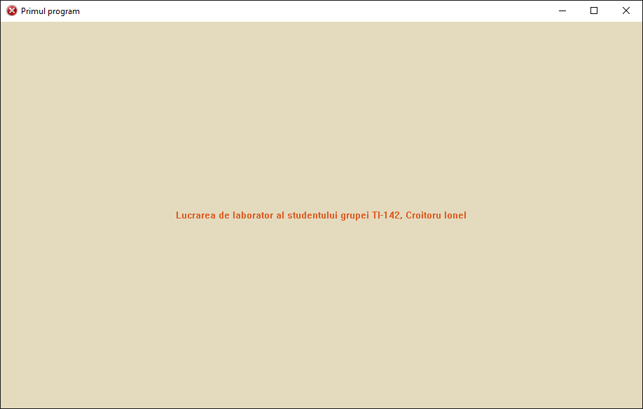

Concluzie:

În urma efectuării lucrării de laborator am elaborat prima aplicatie windows,care afiseaza un text centrat la orice dimensiune a ferestre totodata programul reda un fisier audio prestabilit. Am făcut cunoştinţă cu bazele şi principiile de creare a unei simple aplicaţii Windows. Am luat cunoştinţă cu funcţiile principale care va trebui să le utilizăm în continuare la dezvoltarea unei aplicaţii Windows mai complexe.

Intrebari de control:
- Care este sarcina pricipala a unei proceduri de fereastra.
- Pe baza la ce se creeaza o fereastra.
- Ce este o variabila handle.
- Ce se intimpla cu mesajele nedescriese in procedura de fereastra, dar plasate in coada de asteptare
- Descrieti functiile utilizate in program.
Raspunsuri:
- Windows trimite un mesaj către o fereastră prin apelarea procedurii de fereastră. Procedura de fereastră prelucrează anumite informaţii pe baza mesajului primit, apoi returnează controlul sistemului de operare.
- Pe baza funcției Create Window, unde putem să specificăm mai multe detalii despre fereastra respectivă.
- O variabilă handle este pur şi simplu un număr (de obicei pe 32 de biţi) care face trimitere la un obiect. Variabilele handle din Windows sunt asemănătoare cu cele folosite pentru fişiere (file handles) în programele convenţionale C sau MS-DOS. Un program obţine aproape întotdeauna o variabilă apelând o funcţie Windows. Programul foloseşte apoi variabila handle obţinută pentru trimiterea la obiect în alte funcţii. Valoarea reală a variabilei handle nu este importantă pentru program, dar modulul Windows care o furnizează programului ştie cum să îl manipuleze pentru trimiterea la obiect.
- În general, programatorii Windows folosesc o construcţie switch sau case ca să determine ce mesaje a primit fereastra şi să stabilească modul de prelucrare a fiecărui mesaj. Atunci când prelucrează un mesaj, procedura de fereastră trebuie să returneze valoarea 0. Orice mesaj pe care procedura de fereastră nu-l prelucrează este transmis unei funcţii Windows numită DefWindowProc. Valoarea returnată de funcţia DefWindowProc trebuie să fie returnată şi de procedura de fereastră.
- LoadIcon - încarcă o pictogramă care urmează să fie folosită de un program.
LoadCursor - încarcă un indicator pentru mouse, care urmează să fie folosit de un program.
GetStockObject - obţine un obiect grafic (în acest caz o pensulă folosită pentru desenarea fondului ferestrei).
RegisterClassEx - înregistrează o clasă de fereastră pentru fereastra programului.
CreateWindow - creează o fereastră pe baza unei clase de fereastră.
ShowWindow - afişează o fereastră pe ecran.
UpdateWindow - cere unei ferestre să se redeseneze.
GetMessage - preia un mesaj din coada de mesaje.
TranslateMessage - converteşte unele dintre mesajele de la tastatură.
DispatchMessage - trimite un mesaj către o procedură de fereastră.
PlaySound - redă un fişier de sunet.
BeginPaint - iniţiază o operaţie de desenare a ferestrei.
GetClientRect - obţine dimensiunile zonei client a ferestrei.
DrawText - afişează un text.
EndPaint - încheie o operaţie de desenare.
PostQuitMessage - inserează un mesaj de încheiere în coada de aşteptare.
DefWindowProc - execută operaţiile prestabilite de prelucrare a mesajelor.

